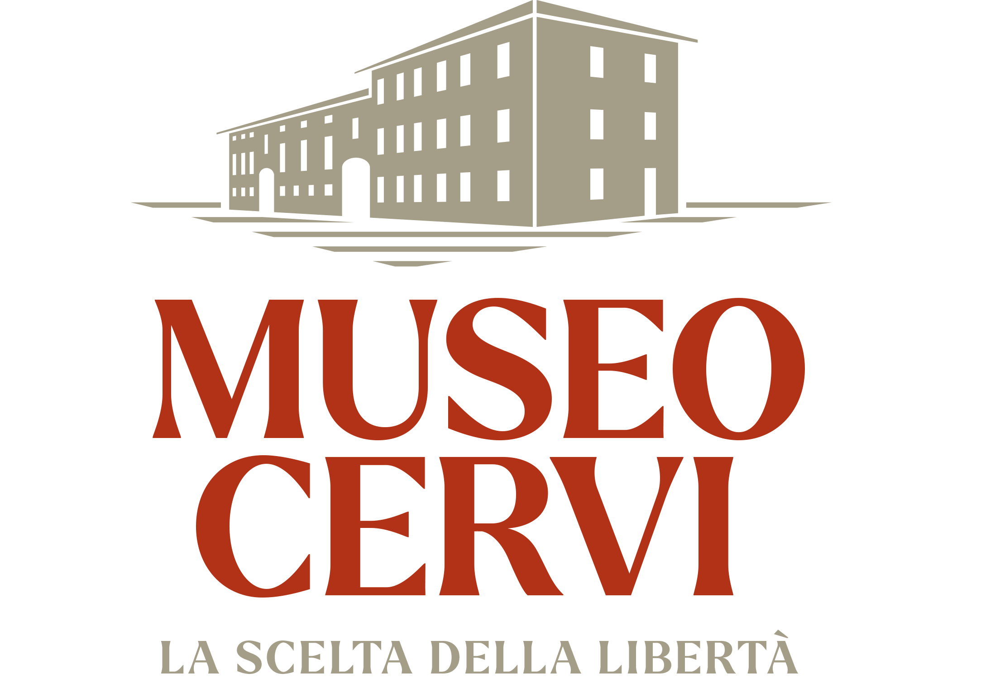

INFORMAZIONI SUL NUOVO MUSEO CERVI

Il Museo Cervi nasce dalla evoluzione della casa contadina abitata dalla famiglia Cervi, il luogo dove a partire dagli anni ‘30 si è svolta la loro vicenda storica, la loro maturazione antifascista, il loro sogno di progresso nelle campagne.

L’intero complesso, le aree esterne, il parco e lo stesso Museo, si presentano con spazi completamente rinnovati, ripensati nel segno di una maggiore sintonia coi nuovi tempi. In un secolo di vita Casa Cervi si è sempre rigenerata stagione dopo stagione, andando incontro alle domande del presente mentre raccontava la sua storia. Nuovi linguaggi, nuovi strumenti, verso la generazione che incontra oggi la memoria della Resistenza e l’urgenza dell’antifascismo. Una casa affacciata sul mondo e sull’avvenire.

PERCORSO DI VISITA
Il percorso di visita inizia all’esterno. Quattro pannelli in ferro collocati nel cortile e un quinto a ridosso della vecchia aia accolgono il visitatore, raccontando il territorio, la storia della casa dove la famiglia Cervi arriva nel 1934, il podere.
Di fronte al cancello principale esposto a sud, un tempo accesso all’area cortiliva e alla casa, si apre il primo portico, da cui inizia il percorso di vista agli spazi interni, originariamente la parte abitata dalla famiglia (sulla destra) e la parte delle stalle o del lavoro (sulla sinistra).
In fondo al primo portico si trova il PUNTO INFORMAZIONI, primo accesso alla struttura museale.

Prima Sala. La STORIA
La sala accoglie il visitatore con una proiezione immersiva. Il racconto è quello del tragico epilogo della vicenda dei sette fratelli Cervi e di Quarto Camurri, fucilati dai fascisti all’alba del 28 dicembre 1943. Attraverso le immagini , la narrazione fuori campo, gli interventi di tre giovani storici, inizia in questa sala il viaggio a ritroso lungo la storia della famiglia Cervi, che è anche un percorso più generale sulla diffusione dell’antifascismo nelle campagne, sulla prima Resistenza e sui valori che la animavano, sulla partecipazione dei contadini.
Seconda Sala. LA SCELTA
In questa Sala sono raccontate le origini della famiglia Cervi, la sua attività, e il rapporto fra la costruzione di una nuova dimensione del lavoro contadino - con le innovazioni che i Cervi erano capaci di mettere in atto nella coltivazione dei campi e nell’allevamento - e la maturazione di un deciso e attivo orientamento antifascista. Nel percorso sono messe in evidenza le connessioni fra la storia della famiglia Cervi e quello che si stava muovendo in Italia e in Europa contemporaneamente, con l’avvento del fascismo, l’entrata in guerra dell’Italia a fianco della Germania, l’avvio della Resistenza antifascista.
Terza Sala . TRA TERRA E SOGNO Attraverso una selezione degli oggetti di lavoro originali pervenuti dalla Famiglia e dei libri di lettura e di studio, in questa sala è raccontato il significato che aveva per i Cervi il lavoro della terra: emancipazione sociale, crescita culturale, ricerca della innovazione tecnica con la ricerca di nuove pratiche superando le restrizioni e il controllo del regime. E’ raccontata anche la dimensione sociale della vita contadina, che si svolgeva principalmente nella stalla. Al centro della sala campeggia il ‘mappamondo’, che era originariamente sul trattore acquistato dalla famiglia nel 1939.

L’ABITAZIONE E GLI SPAZI DELLA VITA FAMILIARE
Nell’abitazione della famiglia Cervi hanno vissuto i sette Fratelli, la madre Genoeffa, il padre Alcide, le vedove e i loro undici figli. La casa ha subito modifiche nel tempo, ma sono rimasti gli ambienti originali della cucina e della cantina, delle camere. L’uso degli spazi e la disposizione degli oggetti rispondeva a precise esigenze di funzionalità e di organizzazione del lavoro e della vita quotidiana di una famiglia numerosa, che qui viene raccontata nella sua dimensione più intima.
Dopo la visita alla cucina e alla cantina, percorrendo il corridoio dove campeggia l’Albero genealogico, si entra in una piccola sala dove si raccontano le fasi iniziali della costruzione della memoria dei sette fratelli Cervi durante la Resistenza e nell’immediato dopoguerra.
IL DOPO E LA MEMORIA
Il racconto della memoria continua nella stanza attigua, costruita appositamente alla fine degli anni ’60 per organizzarvi le prime esposizioni museali. Una linea del tempo racconta le fasi salienti del consolidarsi della dimensione pubblica della storia della Famiglia Cervi, in parallelo con gli eventi storici contemporanei e con l’avvio della consuetudine del dono – omaggio da parte dei visitatori, testimonianza della volontà popolare di sentirsi parte di questa storia che continua ancora oggi.

Il PIANO SUPERIORE
Al piano superiore sono visitabili due delle camere fra le quattro che originariamente erano aperte. La camera dei genitori Alcide e Genoeffa, la più bella della casa, è esposta a sud e affaccia sul cortile di ingresso alla abitazione. Di fronte c’è la camera di Gelindo e Iolanda. Come gli altri ambienti della casa, anche nelle camere sono esposti oggetti e mobilio provenienti dalla Famiglia.

IL GRANAIO
Il percorso prosegue nella sala allestita nel vecchio Granaio della casa contadina. Qui è collocata la Quadrisfera, un’installazione multimediale innovativa, pensata per coinvolgere il visitatore in una vera e propria esperienza narrativa fatta di musica e immagini, per raccontare la storia della famiglia Cervi ma anche del paesaggio circostante attraverso gli studi di Emilio Sereni, a cui è dedicata la Biblioteca Archivio collocata a fianco del Museo, dove si conserva parte consistente della sua biblioteca e dei suoi archivi.

IL FIENILE E LA SALA GENOEFFA COCCONI
Procedendo, si accede alla Sala dedicata a Genoeffa Cocconi, un ampio spazio ricavato dal vecchio fienile di casa Cervi, destinato insieme alla antisala che lo precede alle attività espositive, didattiche, seminariali, e alla esposizione itinerante delle opere d’arte della raccolta dell’Istituto.

LA BIBLIOTECA “IL MAPPAMONDO”
Il percorso di visita prosegue nel cosiddetto secondo granaio dove sono allestite le esposizioni temporanee, e quindi con la Biblioteca per ragazzi “Il Mappamondo”, dove la storia e la memoria della Famiglia Cervi si riannoda con la vocazione educativa e narrativa dell'Istituto, con attenzione particolare alla storia, alla memoria, ai diritti, alla Costituzione nel mondo globale.

INTORNO AL MUSEO
Il Parco Agroambientale: il paesaggio e lo svago
Sorge su una porzione dei Campirossi, il terreno agricolo annesso al Museo Cervi, un tempo lavorato dalla famiglia Cervi, e rappresenta un suggestivo itinerario guidato nell’ambiente naturale e culturale della media pianura padana. Nel Parco sono state recuperate alcune colture e piante autoctone oramai in via di estinzione, come la piantata reggiana.
Grazie a queste particolarità, il Parco rappresenta uno spazio naturale in cui passeggiare liberamente dopo la visita al Museo Cervi.

L’Istituto Alcide Cervi
Il Museo Cervi è gestito dall’Istituto Alcide Cervi, Ente morale costituito nel 1972 da cinque Soci fondatori istituzionali per realizzare attività di ricerca e divulgazione sui temi della storia contemporanea, dei movimenti contadini e del paesaggio. L’Istituto Alcide Cervi gestisce anche la Biblioteca – Archivio Emilio Sereni che conserva e promuove, nel moderno edificio che sorge di fianco al Museo, il grande patrimonio librario e archivistico di Emilio Sereni, insieme a fondi archivistici e materiali per la ricerca scientifica sul tema del paesaggio.

Primo accesso al complesso delle strutture che formano l’Istituto Alcide Cervi, il Museo Cervi insieme alla Biblioteca Emilio Sereni costituisce il cuore fondativo dell’Istituto Alcide Cervi, ispirando i temi delle sue tante attività.

INFORMAZIONI
La Casa Museo Cervi è aperta tutti i giorni tranne i lunedì non festivi con il seguente orario:
Marzo – Ottobre
Dal martedì al venerdi ore 9,00 – 13,00
Sabato e Domenica ore 10,00- 13,00; ore 14,00 - 18,00

Novembre - Febbraio
Dal martedì al venerdì ore 9,00 – 13,00
Sabato e Domenica ore 10,00 – 17,00

Giorni di chiusura: tutti i lunedì non festivi, il 24, il 25 il 26 dicembre; il 31 dicembre, il 1° gennaio.
L’accesso agli spazi di visita è regolato nel rispetto delle norme anti-Covid.
Si consiglia la prenotazione anche per le visite individuali o di poche persone.

Il Museo Cervi può essere visitato nei giorni infrasettimanali di chiusura con prenotazione.

SERVIZI
- Visite guidate su prenotazione per gruppi e per scolaresche;
- laboratori didattici;
- biblioteche tematiche;
- bookshop
- spazi per conferenze;
- aule all’aperto e servizi di outdoor learning
- parco agroambientale
- servizi per l’accessibilità (ascensore, montascale, toilette attrezzate)

Per prenotare le visite guidate e didattiche e altri servizi di accoglienza: Gabriella Gotti tel 0522.678356; mail gabriella.gotti@istitutocervi.it

Per accedere ai servizi della Biblioteca “Il Mappamondo” e Biblioteca “Cervi”: Morena Vannini tel 0522 678356; mail morena.vannini@istitutocervi.it

Per accedere ai servizi della “Biblioteca – Archivio Emilio Sereni”: Gabriella Bonini tel 0522 678356; mail biblioteca-archivio@emiliosereni.it

ISTITUTO ALCIDE CERVI – CASA CERVI
VIA FRATELLI CERVI 9 – 42043 GATTATICO (REGGIO EMILIA)
TEL 0522.678356
INFO@ISTITUTOCERVI.IT
WWW.ISTITUTOCERVI.IT

